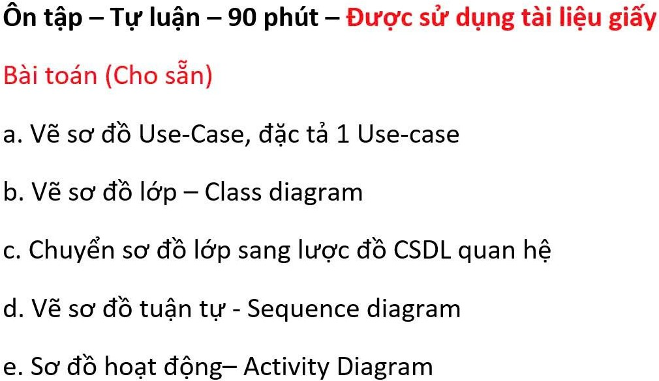

Vd **Hệ thống quản lý thư viện trường đại học**

**Mô tả bài toán:**

Trường đại học muốn xây dựng một hệ thống quản lý thư viện giúp tự động hóa việc

mượn và trả sách. Hệ thống có các yêu cầu chính sau:

* Sinh viên có thể đăng nhập để tìm kiếm sách, mượn sách và xem lịch sử mượn.
* Thủ thư đăng nhập để thêm/xoá/cập nhật thông tin sách, xử lý yêu cầu mượn/trả

sách.

* Mỗi sách có thông tin: mã sách, tên sách, tác giả, thể loại, số lượng hiện có.
* Khi sinh viên mượn sách, hệ thống ghi nhận ngày mượn và ngày phải trả.
* Hệ thống không cho phép mượn nếu sách hết.
* Có báo cáo danh sách sách đang được mượn.

# Use-Case Diagram s đặc tả 1 Use-case

**Các Actor:**

* + Sinh viên
  + Thủ thư

**Các Use-case chính:**

* + [Sinh viên] → Đăng nhập, Tìm kiếm sách, Mượn sách, Xem lịch sử mượn
  + [Thủ thư] → Đăng nhập, Thêm/xóa/cập nhật sách, Xử lý mượn/trả, Xem báo cáo

‘’zv **Đặc tả Use-case: Mượn sách**

|  |  |
| --- | --- |
| **Mục** | **Nội dung** |
| **Tên** | Mượn sách |
| **Actor** | Sinh viên |
| **Mô tả** | Sinh viên gửi yêu cầu mượn sách, hệ thống kiểm tra và ghi nhận  nếu hợp lệ |
| **Luồng**  **chính** | 1. Chọn sách → 2. Nhấn “Mượn” → 3. Hệ thống kiểm tra → 4. Lưu  yêu cầu |
| **Luồng**  **phụ** | Nếu sách đã hết → Thông báo “Không còn sách” |
| **Tiền điều**  **kiện** | Sinh viên đã đăng nhập |
| **Hậu điều**  **kiện** | Ghi nhận lượt mượn, cập nhật số lượng sách |

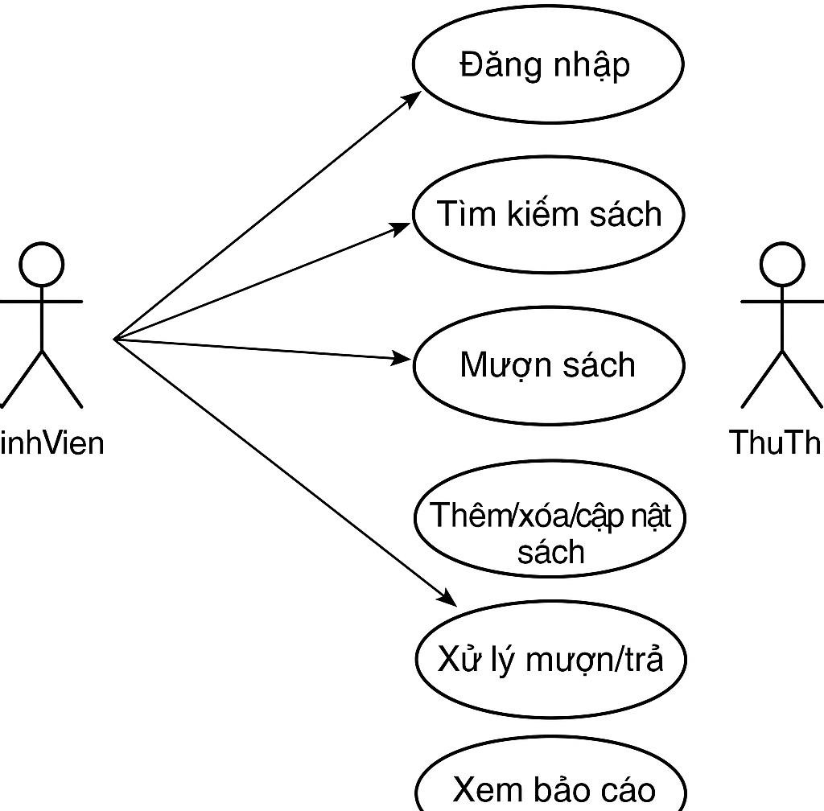

# Class Diagram

**Các lớp chính:**

* + **SinhVien**: MaSV, HoTen, Lop
  + **Sach**: MaSach, TenSach, TacGia, TheLoai, SoLuong
  + **PhieuMuon**: MaPhieu, MaSV, NgayMuon, NgayPhaiTra
  + **ChiTietPhieuMuon**: MaPhieu, MaSach, SoLuong

**Quan hệ:**

* + SinhVien → PhieuMuon (1-n)
  + PhieuMuon → ChiTietPhieuMuon (1-n)
  + Sach → ChiTietPhieuMuon (1-n)

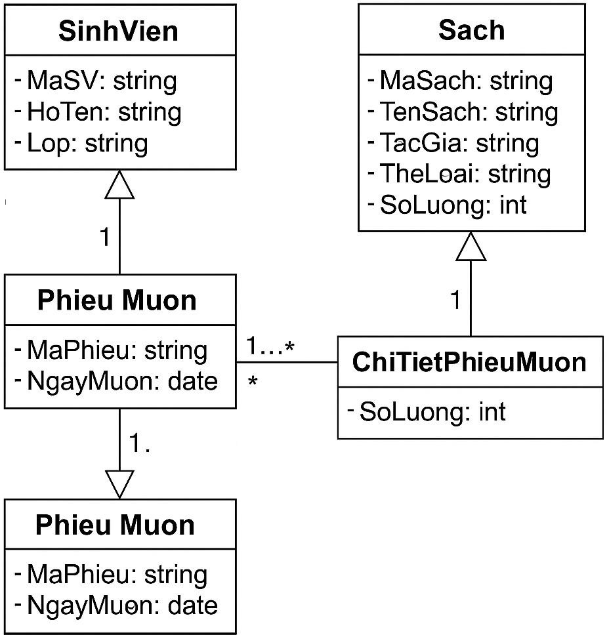

# Chuyển sang CSDL quan hệ

**Các bảng:**

sql

Sao chépChỉnh sửa SinhVien(MaSV PK, HoTen, Lop)

Sach(MaSach PK, TenSach, TacGia, TheLoai, SoLuong)

PhieuMuon(MaPhieu PK, MaSV FK, NgayMuon, NgayPhaiTra) ChiTietPhieuMuon(MaPhieu FK, MaSach FK, SoLuong)

-- PK(MaPhieu, MaSach)

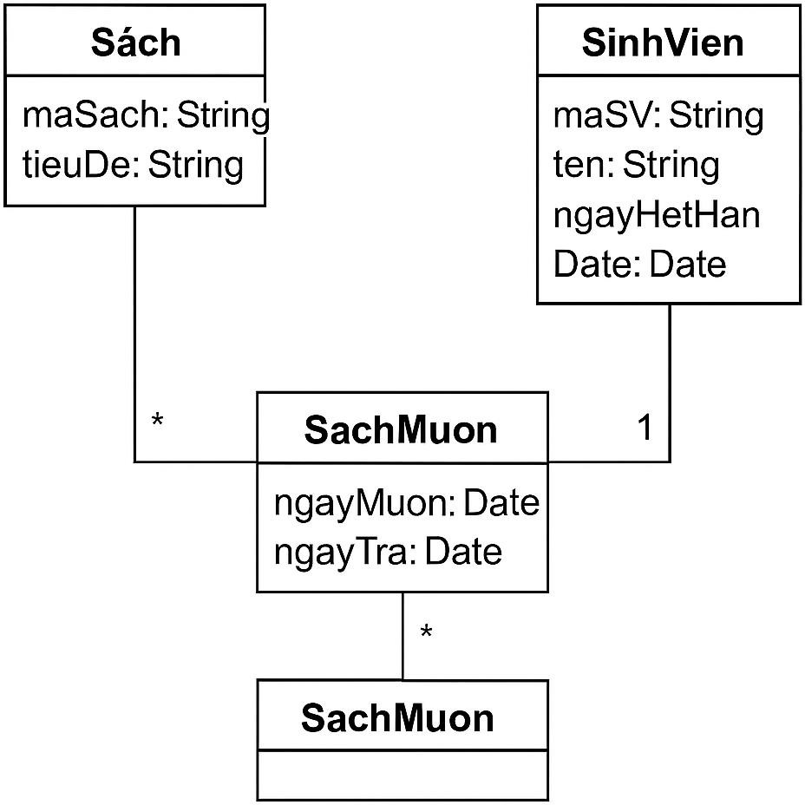

# Sequence Diagram – cho Use-case "Mượn sách"

**Đối tượng:**

* + Sinh viên (Actor)
  + Giao diện
  + Controller (Xử lý nghiệp vụ)
  + Hệ thống (CSDL)

**Luồng:**

yaml

Sao chépChỉnh sửa

Sinh viên → Giao diện: Chọn sách

Giao diện → Controller: yêu cầu mffợn sách

Controller → CSDL: kiểm tra số lffợng CSDL → Controller: OK / Hết sách Controller → CSDL: Ghi nhận mffợn

Controller → Giao diện: Thông báo thành công

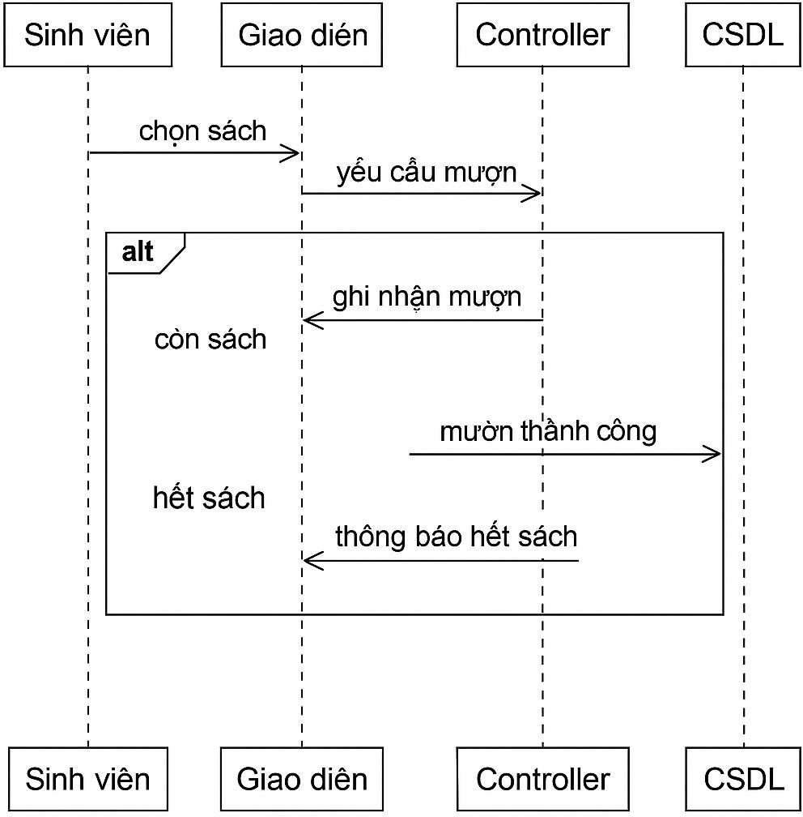

# Activity Diagram – cho Use-case "Mượn sách"

csharp

Sao chépChỉnh sửa [Start]

↓ "Đăng nhập"

↓

"Chọn sách"

↓

"Nhấn Mffợn"

↓ [Decision] → Có sách?

↓Có ↓Không

"Ghi nhận" "Thông báo hết sách"

↓

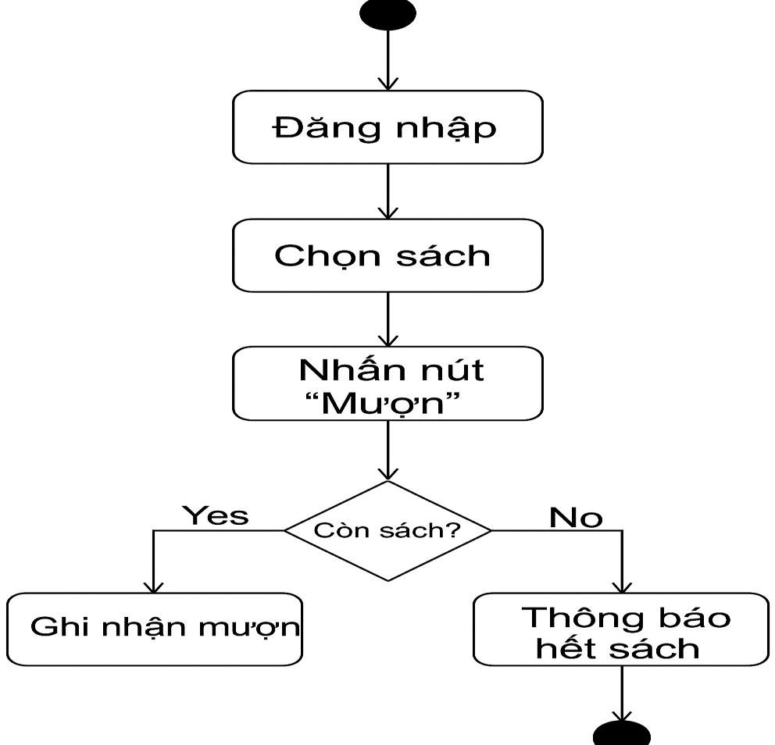[End]

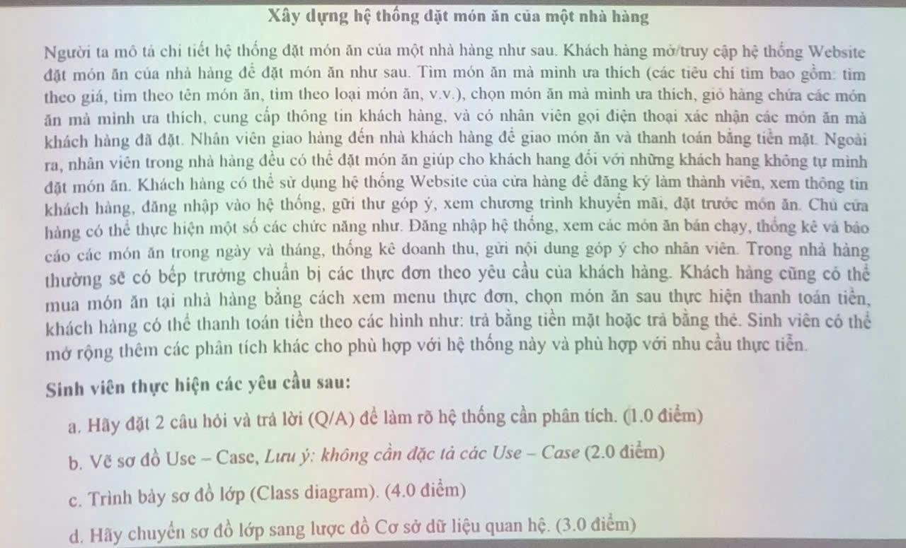

1. **Đặt 2 câu hỏi và trả lời (Q/A) để làm rõ hệ thống cần phân tích (1.0**

**điểm)**

**Câu hỏi 1**: Khách hàng cần đăng ký tài khoản để đặt món không?

→ **Trả lời**: Không bắt buộc. Khách hàng có thể đặt món mà không cần đăng ký, nhưng có

thể đăng ký để nhận ưu đãi.

**Câu hỏi 2**: Có những phương thức thanh toán nào?

→ **Trả lời**: Khách hàng có thể thanh toán bằng tiền mặt hoặc thẻ (trực tiếp tại nhà hàng hoặc khi giao hàng).

1. **Vẽ sơ đồ Use Case (2.0 điểm)**

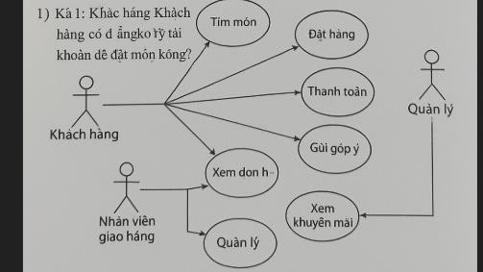

1. **Trình bày sơ đồ lớp – Class Diagram (4.0 điểm)**

📝 ***Các lớp chính:***

* + **KhachHang** (MaKH, HoTen, SDT, DiaChi)
  + **MonAn** (MaMon, TenMon, DonGia, LoaiMon)
  + **DonDatHang** (MaDon, NgayDat, TrangThai, MaKH)
  + **ChiTietDonHang** (MaDon, MaMon, SoLuong)
  + **NhanVienGiaoHang** (MaNV, TenNV, SDT)

🖼️ ***Sơ đồ minh họa:***

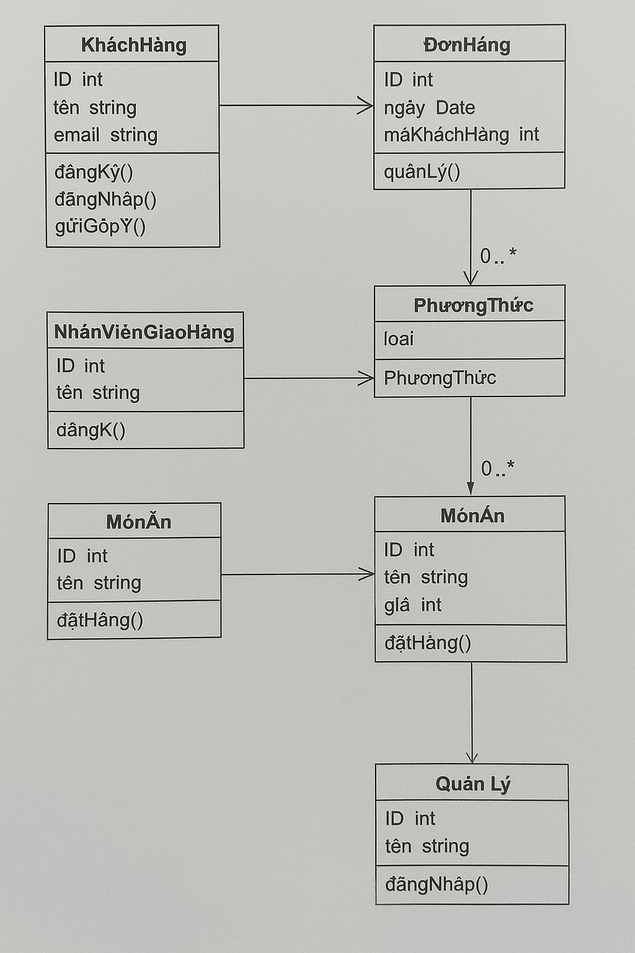

1. Chuyển sơ đồ lớp sang lược đồ CSDL quan hệ (3.0 điểm)
2. **Bảng: KHACH_HANG**

|  |  |  |
| --- | --- | --- |
| **Tên cột** | **Kiểu dữ liệu** | **Khóa** |
| MaKH | INT | PK |
| TenKH | VARCHAR(100  ) |  |
| SoDienThoa  i | VARCHAR(20) |  |
| DiaChi | VARCHAR(200  ) |  |

|  |  |
| --- | --- |
| Email | VARCHAR(100  ) |

1. **Bảng: MON_AN**

|  |  |  |
| --- | --- | --- |
| **Tên cột** | **Kiểu dữ liệu** | **Khóa** |
| MaMon | INT | PK |
| TenMon | VARCHAR(100  ) |  |
| LoaiMon | VARCHAR(50) |  |
| DonGia | DECIMAL(10,2) |  |
| MoTa | TEXT |  |

1. **Bảng: DON_DAT_HANG**

|  |  |  |
| --- | --- | --- |
| **Tên cột** | **Kiểu dữ liệu** | **Khóa** |
| MaDon | INT | PK |
| NgayDat | DATETIME |  |
| MaKH | INT | FK → KHACH_HANG |
| TrangThai | VARCHAR(50  ) |  |

1. **Bảng: CHI_TIET_DON_DAT**

|  |  |  |
| --- | --- | --- |
| **Tên cột** | **Kiểu dữ**  **liệu** | **Khóa** |
| MaDon | INT | PK, FK →  DON_DAT_HANG |
| MaMon | INT | PK, FK → MON_AN |
| SoLuong | INT |  |

1. **Bảng: NHAN_VIEN**

|  |  |  |
| --- | --- | --- |
| **Tên cột** | **Kiểu dữ liệu** | **Khóa** |
| MaNV | INT | PK |
| TenNV | VARCHAR(100  ) |  |

|  |  |
| --- | --- |
| VaiTro | VARCHAR(50) |

1. **Bảng: TAI_KHOAN**

|  |  |  |
| --- | --- | --- |
| **Tên cột** | **Kiểu dữ liệu** | **Khóa** |
| TenDangNha  p | VARCHAR(50) | PK |
| MatKhau | VARCHAR(100  ) |  |
| MaKH | INT | FK → KHACH_HANG (nullable nếu là nhân  viên) |
| MaNV | INT | FK → NHAN_VIEN (nullable nếu là khách) |

1. **Bảng: GOP_Y**

|  |  |  |
| --- | --- | --- |
| **Tên cột** | **Kiểu dữ**  **liệu** | **Khóa** |
| MaGopY | INT | PK |
| NoiDung | TEXT |  |
| NgayGui | DATETIME |  |
| MaKH | INT | FK → KHACH_HANG |